XToolsCRM升级功能介绍V3.5I0622.5A7 更新：2009-6-22

目录
XToolsCRM升级功能介绍 1
1. 库存数量和已订出未出库的对比 2
说明 2
需交付产品与库存对比表 2
➢ 进入“更多…”菜单，看到库存部分的“需交付产品与库存对比”，如下图： 2
➢ 点击进入，看到详细对比表，如下所示： 3
编辑订单明细时，查看库存与已经订出的数量对比 3
➢ 在编辑订单明细或报价单明细时 3
2. 系统短信/邮件发送历史 4
功能 4
➢ 查看详细信息 4
3. 发信参数的验证功能 5
功能 5
➢ 错误提示 5
4.群发邮件(付费) 6
说明 6
功能 6
➢ 群发邮件界面 6
➢ 使用方法 7
➢ 群发邮件的步骤 7
➢ 查看在队列中等候的邮件 9
➢ 注意事项 9
➢ 群发邮件(付费)的价格 9
5.本次升级全部功能 9

库存数量和已订出未出库的对比

说明
对于库存管理，会遇到这样的情况：客户要订购产品A共3台，查询库存发现有15台库存，可以订购；但是确不知道已经有其他客户订购了该产品17台还没出库，这样库中实际只有2台库存，并不满足订购需求。基于这种情况，我们专门设计了两个功能来解决。1.需交付产品与库存对表 2.订单编辑明细和报价单编辑明细时，查看库存中的已订出数量。

需交付产品与库存对比表

进入“更多…”菜单，看到库存部分的“需交付产品与库存对比”，如下图：
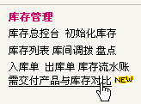

点击进入，看到详细对比表，如下所示：
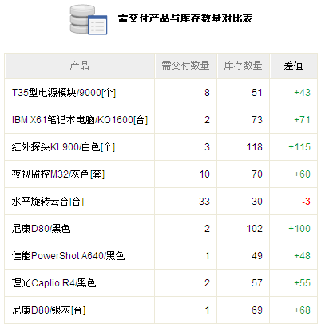
我们来看这个表，当您看到红色差值时，表明库存数量不能满足目前全部订单的发货，需提早采购。

编辑订单明细时，查看库存与已经订出的数量对比

在编辑订单明细或报价单明细时
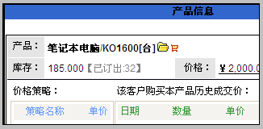
在编辑订单明细时，点击产品后面的蓝色小气泡，可以看到如上图所示界面。
注意，在库存位置，显示的是：185.000【已订出：32】
表明：1）库存数量是185；2）其中有32是被其他客户订购，但是还没有发货
这里的订购，指的是没有发货的订单明细与没有执行完成的店面型销售单的合计。

系统短信/邮件发送历史

功能
在客户视图内，可以看到下面的模块，这里集中显示了通过系统给该客户联系人所发的邮件和短信历史。包括：单发短信、群发短信、群发邮件、SFA邮件
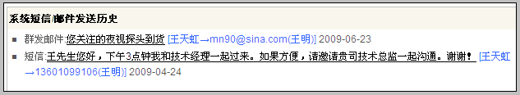

查看详细信息
在上面列表中，点击内容，可查看该短信或者该邮件的详细发送情况。如下图所示：
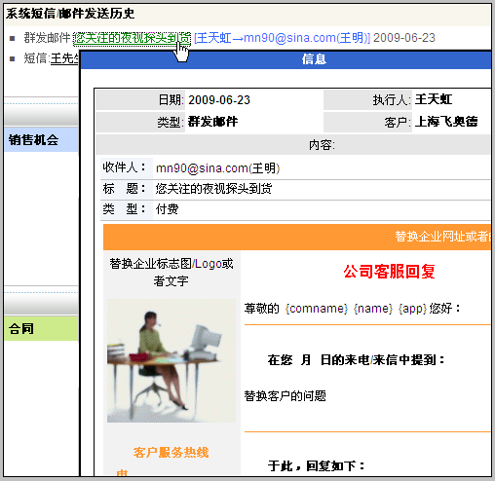

发信参数的验证功能

功能
在个人设置部分-设置我的发信参数界面，输入您的邮件地址，SMTP服务器，账户和密码后，点击“验证参数且保存”按钮，如下：
点击该按钮后，需要等候片刻(等候时间视网络速度而不同)，系统会根据参数自动连接服务器验证您所输入的参数是否则正确。
如果参数正确，您看到的提示如下：
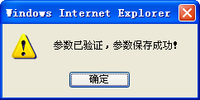
这表明参数正确。并且验证通过后，您会在界面上看到一个绿色的对勾提示，如下：
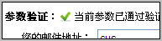
只有通过验证，才能在CRM中使用群发邮件或者SFA中的发邮件事件操作。

错误提示
如果参数录入有误，您看到的提示也可能如下：
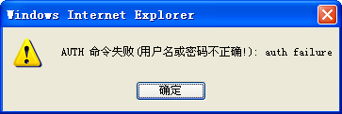
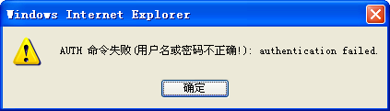
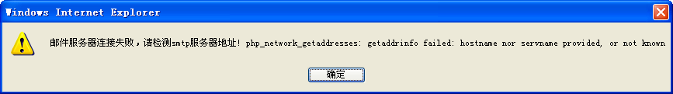
这些只是出错信息的一部分，您也可能遇到其他的出错信息，请您根据提示，修改正确的参数再次保存即可。

4.群发邮件(付费)

说明
从国家相关部门颁发加强对邮件管理的通知后，国内各大邮件厂商加强了对垃圾邮件的过滤。在这个环境下，群发邮件的到达率大幅降低，甚至低至10%-20%。在这种情况下，我们的技术部对群发邮件的过滤做了很多分析，发现发送速度是一个影响到达率的核心因素。为此，设计出模拟手工发信速度的群发方法。这种方法生成邮件后，先送入队列，并慢慢地、一封一封地送入发信服务器。由于该方式与手工发信的频率比较接近，可以大幅提高邮件到达率。

功能

群发邮件界面
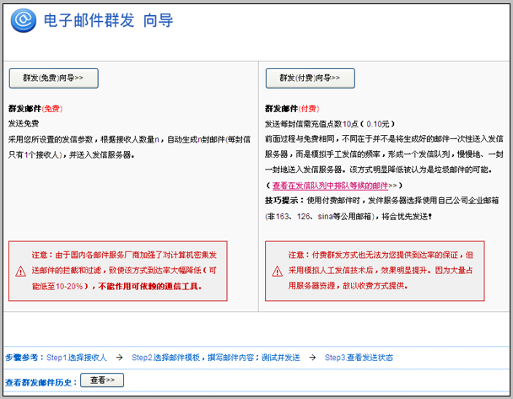

使用方法
群发邮件（付费）的操作方法和群发邮件（免费）的操作一样。只是在服务器上的处理方式完全不同。

群发邮件的步骤
群发邮件(免费)和群发邮件(付费)两种方法的操作步骤是一样的。下面我们以付费方式的界面为例，讲解：
- 选择接收人
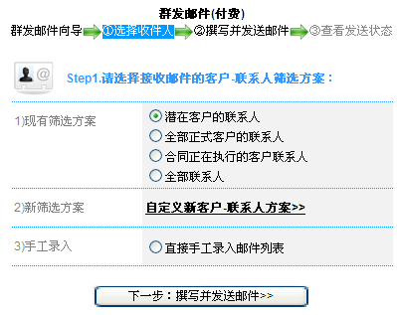
三种方式：1）使用现有筛选方案 2）新建筛选方案 3）直接录入邮件地址。
一般来说，我们给CRM中客户的联系人发邮件，使用筛选方案的情况较多。
- 撰写邮件并发送
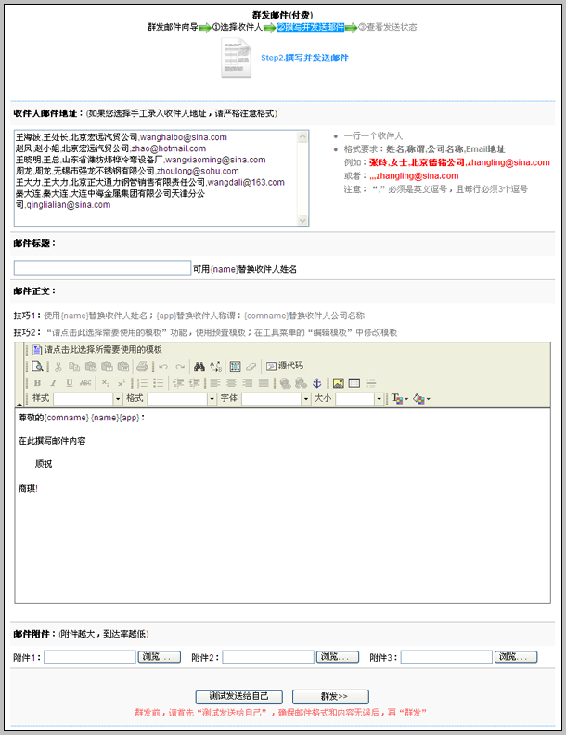在此界面中，首先是收件人的检查，注意收件人的格式要求。
然后是邮件标题，标题中如果使用{name}，则会在发送时自动替换为收件人的姓名。
最后是邮件正文，正文是可以使用模板的。一般来说，我们建议您使用图片较少的模板，这样被认为是垃圾邮件的几率会降低。
一般情况下，不要使用附件。如果附件很重要，请务必尽量使用小附件，附件越大，被认为是垃圾邮件的可能性越大。
做完这些操作后，就可以测试发送给自己，检查无误，即可群发。

查看在队列中等候的邮件
由于群发(付费)方式会让邮件在服务器上缓慢发送，所以您可以通过该功能查看发送的情况。
点击界面上的连接如下：
，即可进入队列界面，了解邮件详细排队情况。

注意事项
由于排队发送的方式，有可能造成发信队列中邮件较多而长时间等待。
这时，我们建议您使用企业邮箱作为发信服务器，而不是采用比如126、搜狐、新浪、163等公用邮箱作为发信服务器。采用企业邮箱发信的排队时间会缩短。

群发邮件(付费)的价格
请参见软件网页上的提示。

5.本次升级全部功能
- 群发邮件(付费)发布
- 通过模拟手工发信的方式，提升群发邮件的到达率。
- 发信参数支持保存验证
- 新增：充值点消费日志，全面支持短信、邮件的发送费用记录
- 新增：客户视图增加短信、群发邮件发送历史功能，点击可以查看详细
- 新增：在选产品的时候，增加需要交付数量显示
- 新增：“需交付产品与库存数量对比表”，该表有单独的权限设置
- 优化：完成待办任务时，每个执行人之间的内容区分
- 优化：开设新用户时用短信发送密码，使用新通道106通道，更快捷稳定
- 优化：交付记录/订单明细列表列表显示订单的执行情况
- 优化：库名设置增加对误输入空格的过滤
- 优化：短信通道不选时，可自动随机调用
- 优化：快捷菜单增加“更多”
- 优化：网站首页登录增加“记录用户名和公司名”的功能
- 修订：产品树节点粘贴到自身时可能导致产品树目录断裂的情况
XToolsSFA销售自动化
- 新增：SFA事件支持付费邮件发送
- 新增：SFA事件详细信息界面增加SFA序列标题显示
- 优化：SFA工作台上，已经中止的SFA序列事件不显示
- 优化：SFA过期事件允许被跳过
- 优化：SFA自动执行中的图示
- 优化：SFA“具体事务”的动作允许执行时记录执行情况，并可在执行后查看

北京沃力森信息技术有限公司 产品部
2009.6.22

